Créer une application pick-and-place en quelques minutes
mapp Robotics rend les machines plus rapides, plus flexibles et plus efficaces.
Grâce à une solution logicielle préprogrammée de B&R, les fabricants de machines peuvent désormais mettre en œuvre des applications pick-and-place plus rapidement et en minimisant le risque d'investissement. La solution Pick-and-Place qu'offre mapp Robotics rend les machines plus rapides, plus flexibles et plus efficaces.

Les robots pick-and-place offrent de nouvelles possibilités aux ingénieurs qui conçoivent des processus de production. L'aptitude de ces robots à effectuer des manipulations automatisées et synchronisées à la microseconde près avec le process rend leur utilisation pertinente dans des machines destinées à la production d'articles variables et de lots de petite taille ou d'une unité.
Configurer au lieu de programmer
B&R fournit une solution logicielle préprogrammée pour robots pick-and-place, facilitant ainsi la réalisation de ce type d'applications. Cette solution incluse dans sa boîte à outils logiciels mapp Technology permet une configuration intuitive des applications via la sélection de blocs de fonctions prêts à l'emploi. La définition des liens d'un bloc de fonction à l'autre et avec d'autres modules applicatifs mapp s'effectue simplement dans un éditeur, ce qui permet la création d'une application robotique fonctionnelle en quelques minutes.
Disposer d'un savoir-faire conséquent en robotique n'est pas nécessaire. Quelques clics suffisent pour mettre en place la coordination avec des axes externes, des convoyeurs intelligents, des composants de vision de B&R, ou encore une visualisation web créée avec mapp View. Ceci élimine une grande partie de la programmation manuelle et réduit le temps de développement.
Une liberté maximale pour la conception du process
La solution logicielle mapp Pick-and-Place offre un maximum de liberté pour la conception du process. Un nombre quelconque de robots delta peut être utilisé. Le nombre de convoyeurs utilisés en amont et en aval est également configurable. Le logiciel présente aussi un atout spécifique : celui d'optimiser automatiquement le process pour maximiser les vitesses de "pick".

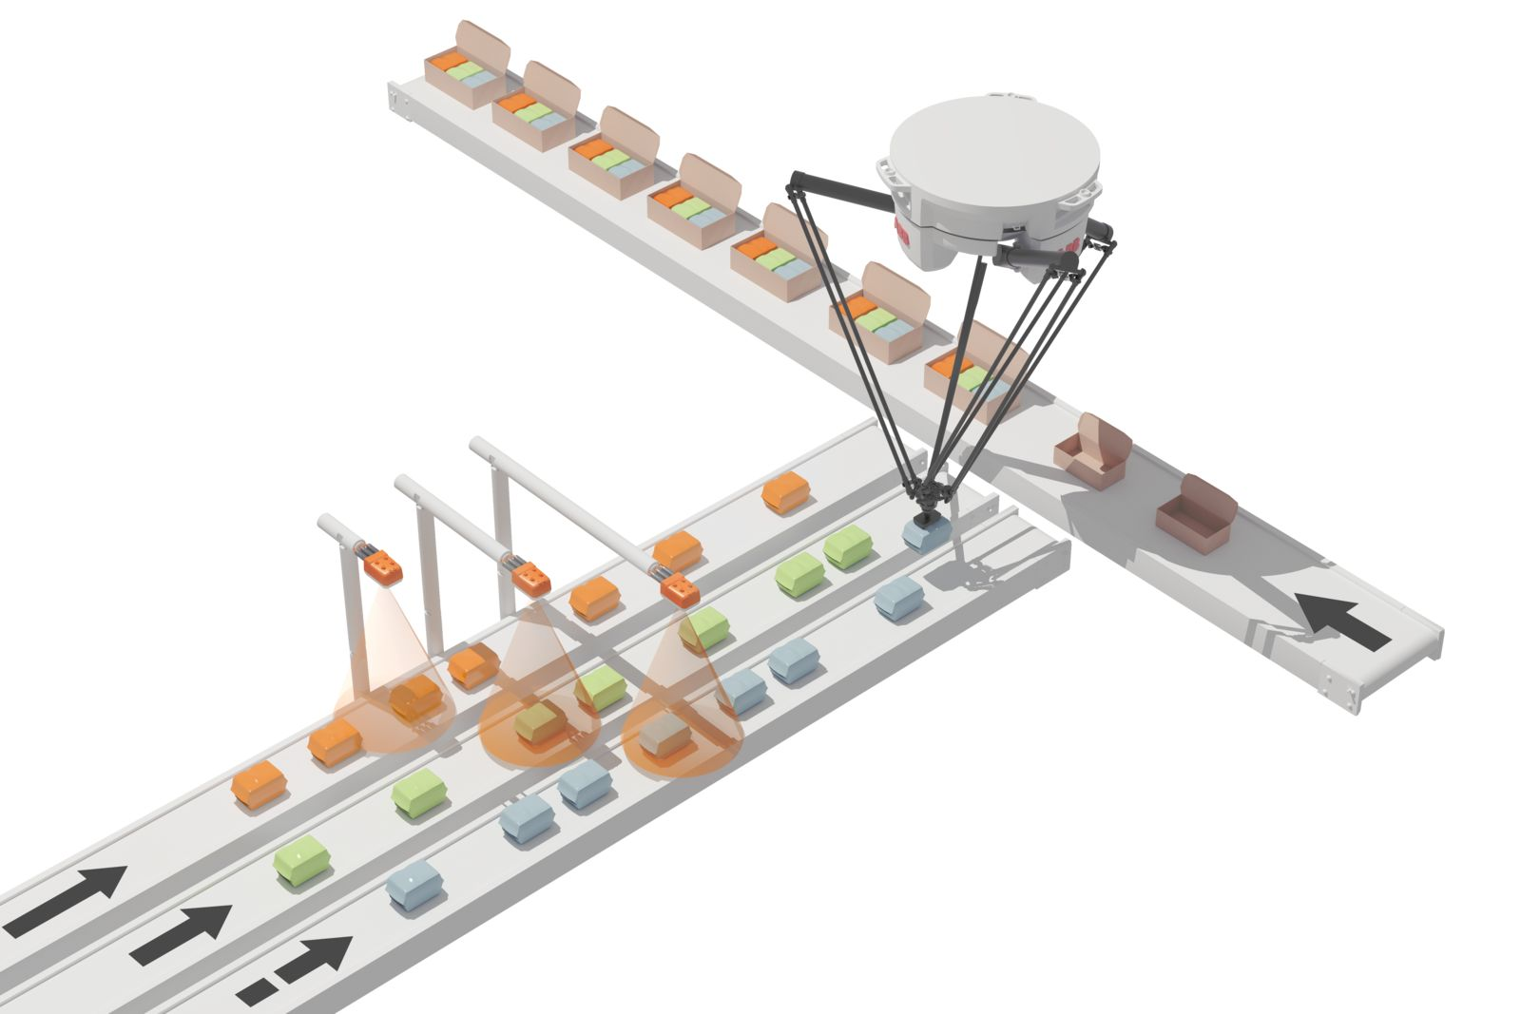
Avec mapp Pick-and-Place, quelques clics suffisent pour configurer des applications. (Image : B&R)
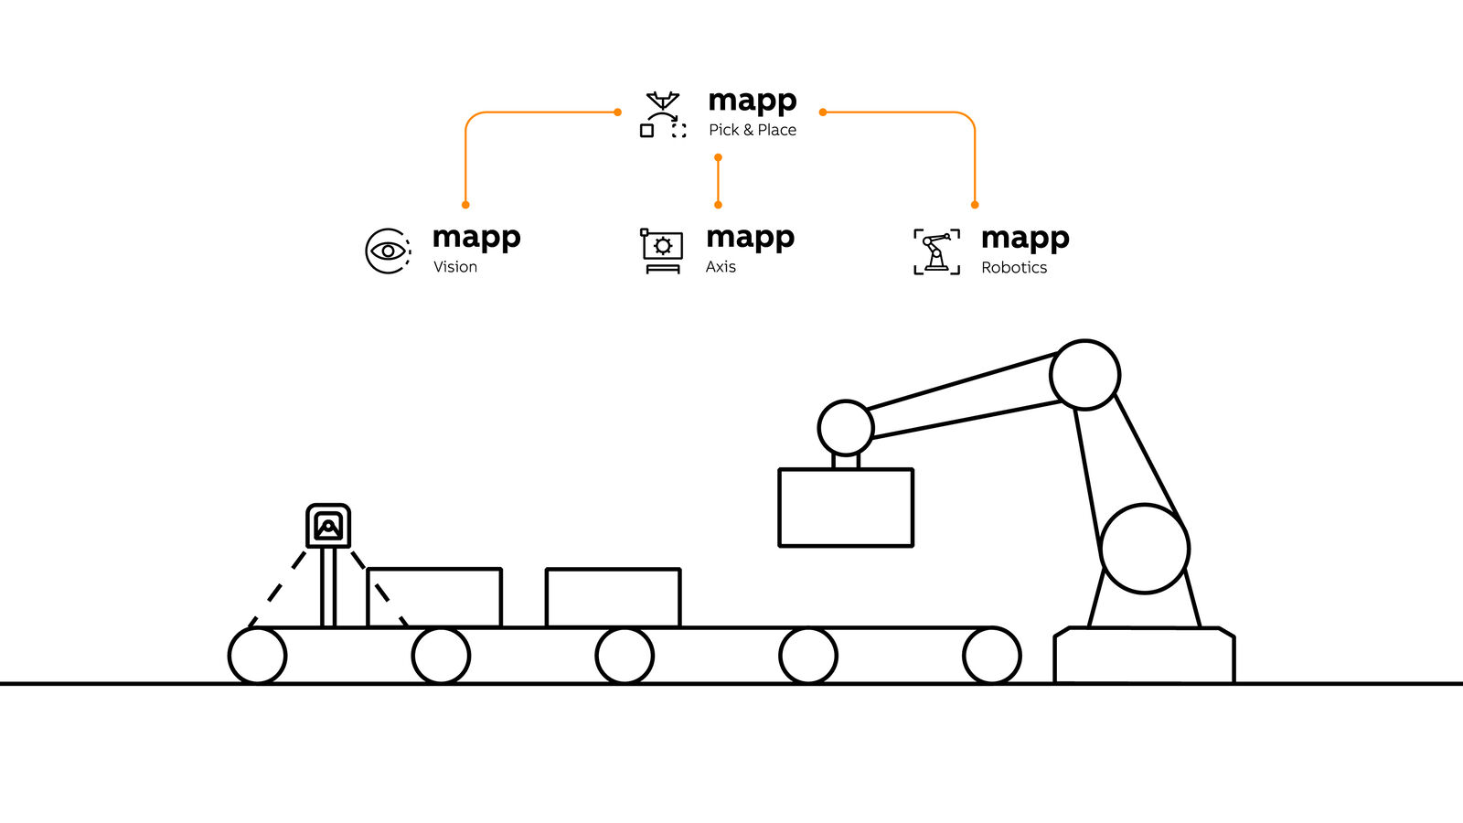
Les composants mapp s'échangent automatiquement les informations dont ils ont besoin. (Image : B&R)

A propos de B&R
B&R est une société d'automatismes innovante dont le siège social est basé en Autriche et qui dispose d'agences partout dans le monde. Le 6 juillet 2017, B&R est devenue une business unit du groupe ABB. Comptant parmi les leaders de l’automatisation industrielle, B&R allie technologies avancées et ingénierie de haut niveau pour fournir à ses clients, dans la quasi-totalité des industries, des solutions complètes pour l’automatisation de machines et de lignes, le contrôle de mouvements, la visualisation et la sécurité intégrée. En s’appuyant sur des standards de communication IoT Industriel comme OPC UA, POWERLINK et openSAFETY, et sur le puissant environnement de développement logiciel Automation Studio, B&R façonne l'avenir de l'ingénierie des automatismes. Forte de son leadership technologique, la société puise sa capacité d'innovation dans sa volonté de simplifier les processus et d'aller au-delà des attentes des clients.
Pour plus d'informations : www.br-automation.com

